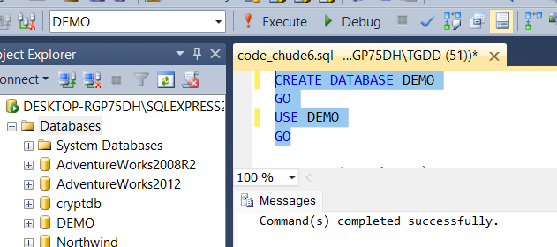

Tạo cơ sở dữ liệu mới có tên "DEMO" và chọn cơ sở dữ liệu này để sử dụng.

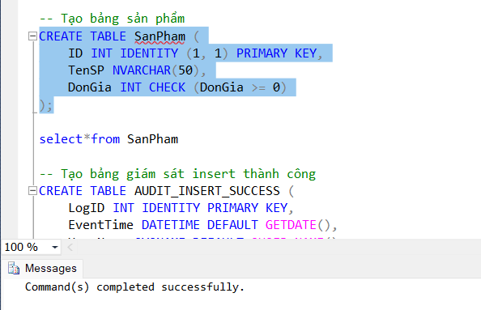

Tạo bảng **SanPham** với các cột **ID**, **TenSP**, và **DonGia**. Cột **DonGia** có ràng buộc đơn giá trị phải lớn hơn or bằng 0.

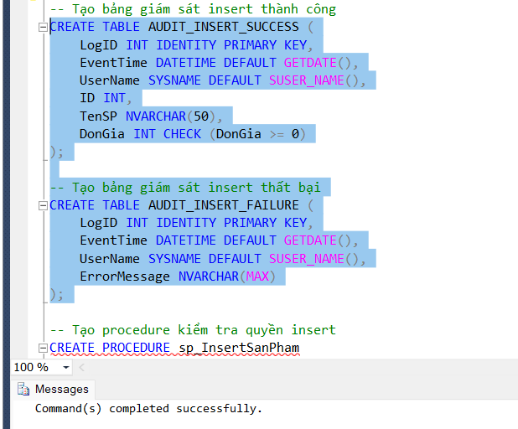

Tạo hai bảng để lưu trữ log cho insert thành công và insert thất bại.

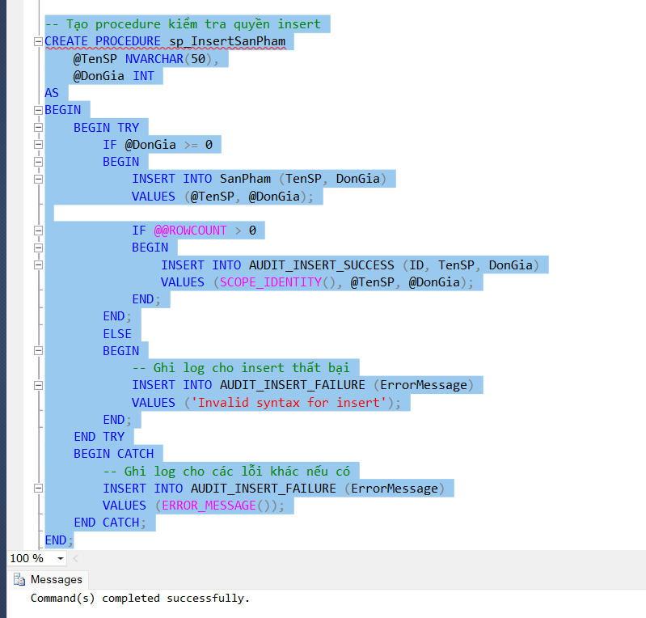

Tạo Procedure kiểm tra nếu **@DonGia** không âm, thì thực hiện insert vào bảng S**anPham** và ghi log vào bảng **AUDIT_INSERT_SUCCESS**. Nếu có lỗi (ví dụ: **@DonGia** không phải là số), thì ghi log vào bảng **AUDIT_INSERT_FAILURE**.

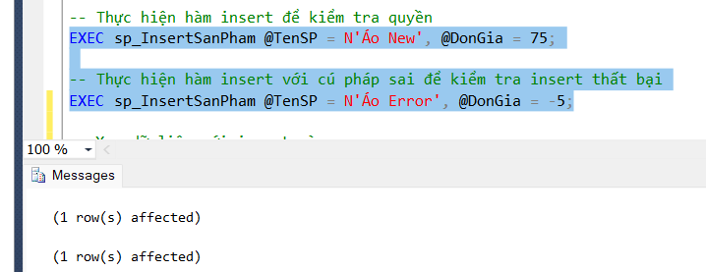

Thực hiện hai lần gọi procedure **sp_InsertSanPham** để kiểm tra insert thành công và insert thất bại.

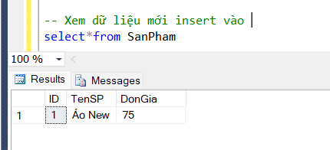

Dùng để hiển thị dữ liệu trong bảng **SanPham** sau khi tạo. Do 1 insert sai cú pháp điều kiện nên insert bị thất bại

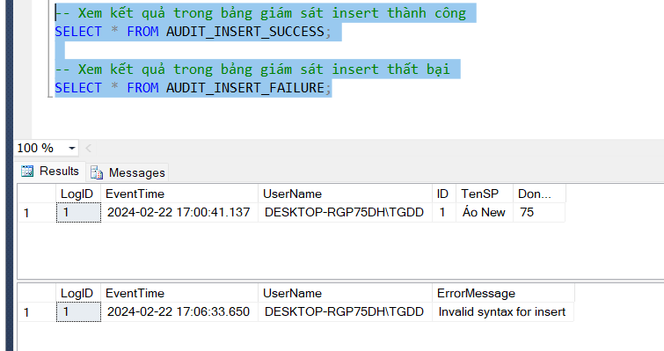

Dùng để kiểm tra log trong bảng **AUDIT_INSERT_SUCCESS** và **AUDIT_INSERT_FAILURE**.